一次性使用输氧面罩产品注册技术审查指导原则
（征求意见稿）
本指导原则旨在指导注册申请人准备及撰写一次性使用输氧面罩产品注册申报资料，同时也为技术审评部门对注册申报资料的审评提供技术参考。
本指导原则是对一次性使用输氧面罩的注册申报资料的一般要求，注册申请人应依据具体产品的特性对注册申报资料的内容进行充实和细化，并依据具体产品的特性确定其中的具体内容是否适用，若不适用，需具体阐述其理由及相应的科学依据。
本指导原则是对注册申请人和技术审评人员的指导性文件，但不包括注册审批所涉及的行政事项，亦不作为法规强制执行，如果有能够满足相关法规要求的其他方法，也可以采用，但是需要提供详细的研究资料和验证资料。应在遵循相关法规和标准的前提下使用本指导原则。
本指导原则是在现行法规和标准体系以及当前认知水平下制定的，随着法规和标准的不断完善，以及科学技术的不断发展，本指导原则相关内容也将进行适时的调整。
- 适用范围
本指导原则适用于按第二类医疗器械管理的一次性使用输氧面罩产品。产品用于对缺氧患者进行输氧，作为氧气进入患者体内的通道。可重复使用输氧面罩不适用本指导原则。

二、注册审查要点

（一）监管信息
1.产品名称
产品名称应符合《医疗器械通用名称命名规则》等相关法规、规范性文件的要求。产品名称应以体现产品的特性、使用特点和预期用途为基本准则。
产品的品名举例如下“ 一次性使用输氧面罩”。
2.分类编码
根据《医疗器械分类目录》，一次性使用输氧面罩分类编码：08-06-14（08 呼吸、麻醉和急救器械-06 呼吸、麻醉用管路、面罩-14输氧面罩）。
3.注册单元划分的原则和实例
产品注册单元划分可参照《医疗器械注册单元划分指导原则》的要求，一次性使用输氧面罩，注册单元划分着重考虑产品的技术原理、结构组成、性能指标及适用范围等因素。
按材质、设计、技术参数、预期用途、辅助功能等不同分为若干型号，比如：因原材料不同导致性能不同应划分为不同的注册单元；普通型输氧面罩、储氧型输氧面罩和可调氧型输氧面罩可以作为一个注册单元；带有湿化功能的输氧面罩（含有潮化杯、湿化液）应划分为不同的注册单元；气切面罩应划分为不同的注册单元。
（二）综述资料
1.产品的结构和组成
产品通常采用硅胶、聚碳酸酯（PC）、聚氯乙烯（PVC）、聚丙烯（PP）等医用高分子材料制成。
普通型输氧面罩一般由面罩（面罩罩杯、鼻夹、松紧带）、接头、连接管路等组成，如图1所示：
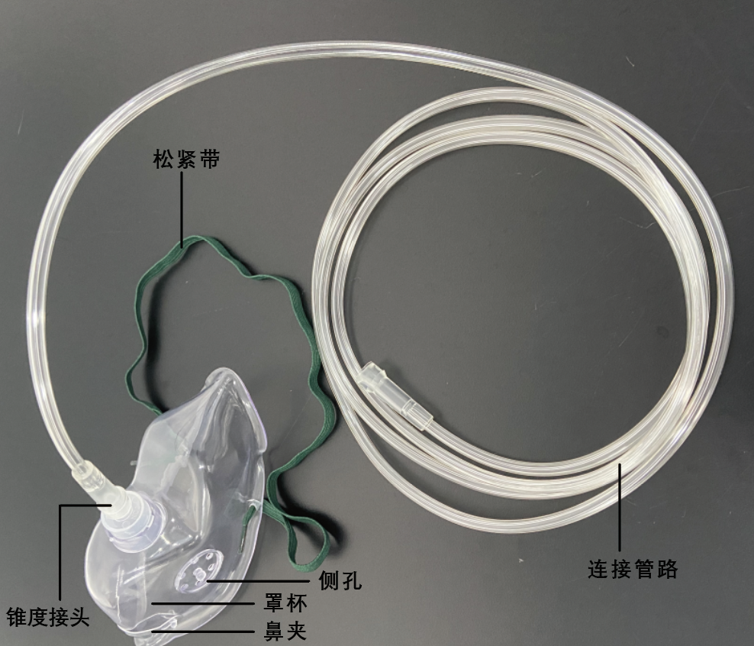
图1 普通型输氧面罩

储氧型输氧面罩一般由面罩（面罩罩杯、鼻夹、松紧带）、储氧袋、接头、单向阀、连接管路等组成，如图2所示：
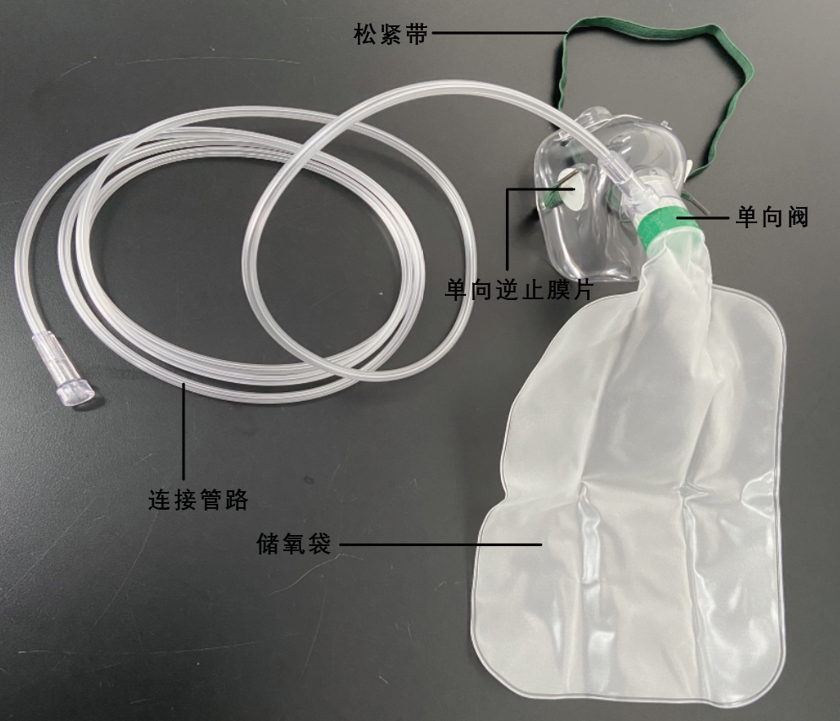
图2 储氧型输氧面罩
可调氧型输氧面罩（文丘里面罩）一般由面罩（面罩罩杯、鼻夹、松紧带）、氧浓度转换接头、连接管路等组成，如图3所示：
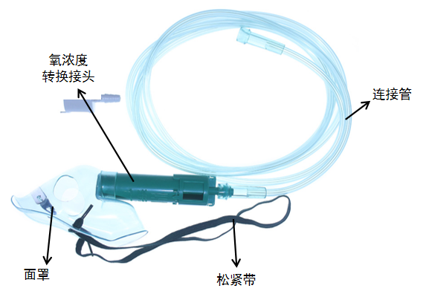
图3 可调氧型输氧面罩
气切面罩一般由面罩（面罩罩杯、松紧带）、呼吸弯头、连接管路等组成，如图4所示：
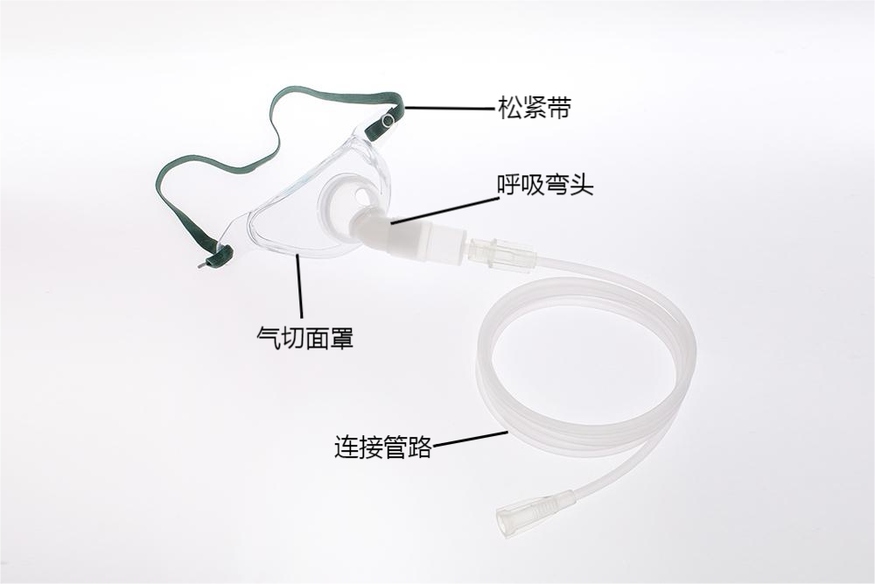
图4 气切面罩
带有湿化功能的输氧面罩一般由面罩（面罩罩杯、松紧带）、接头、连接管路、潮化杯、湿化液等组成，如图5所示：

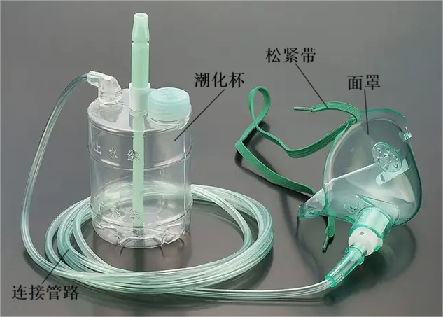
图5 带有湿化功能的输氧面罩
2.产品工作原理/作用机理
连接管路与氧气源的输出端口连接，面罩罩杯覆盖于患者口鼻等部位，用于对缺氧患者进行输氧，作为氧气进入患者体内的通道。
描述其产品工作原理与功能，以及组成部件（关键组件）的功能，以及区别于其他同类产品的特征等内容。

3.规格型号
按材质、设计、技术参数、预期用途、辅助功能等不同分为若干型号。说明产品的规格型号及划分依据，明确各规格型号之间的区别。可采用列表形式对不同规格型号的结构组成、性能指标加以描述，必要时应提供差异部分的图示说明。
4.包装说明
申报产品需要描述注册单元内所有产品组成的包装情况，说明包装清单和包装方式，提供包装图示说明如何确保最终使用者可清晰地辨识包装的完整性。应当说明其无菌屏障系统的信息。
5.研发背景
阐述申请注册产品的研发背景和目的。如有参考的同类产品或前代产品，宜提供其上市情况；同时列表比较说明与同类产品在工作原理、结构组成、原材料、性能指标、灭菌方式、适用范围等方面的异同。
6.产品的适用范围/禁忌证
适用范围：用于对缺氧患者进行输氧，作为氧气进入患者体内的通道。
预期使用环境：明确该产品预期使用的地点，如医疗机构、家庭等。明确可能影响其安全性和有效性的环境条件，如温度、湿度、压力、移动、振动、海拔等。
适用人群：明确目标患者人群的信息，患者选择标准的信息，以及使用过程中需要监测的参数、考虑的因素。
禁忌证：对产品材料过敏者禁用。
（三）非临床资料
1.产品风险管理资料
按照GB/T 42062《医疗器械 风险管理对医疗器械的应用》的要求，对产品生命周期全过程实施风险管理。在产品准备注册上市前，需对风险管理过程进行评审。评审需至少确保：风险管理计划已被适当地实施；综合剩余风险是可接受的；已建立产品上市后的追溯与临床应用信息收集制度。
建议申请人参考GB/T 42062《医疗器械 风险管理对医疗器械的应用》附录C的要求判定医疗器械与安全性有关特征的问题。申请人需对该类产品进行充分的风险识别，风险识别的信息来源需要具体列出，可包括但不局限于以下途径：类似产品的投诉/抱怨数据、医学文献、实验室检测、动物试验数据、产品标签标识、专家观点等。对于风险识别信息的来源企业需具体说明，并提交有关支持文件或文献。
根据GB/T 42062《医疗器械 风险管理对医疗器械的应用》对产品已知或可预见的风险进行判定，产品进行风险分析时至少应包括以下的主要危害（见下表），企业还应根据自身产品特点确定其他危害。针对产品的各项风险，企业应采取应对措施，确保风险降到可接受的程度。
表1产品的主要危害举例
危害的分类 |  | 危害的形成因素 | 可能的后果
生物和化学危险 | 生物污染 | 生产环境控制不好；  灭菌操作不严格；  包装破损；  使用时操作不规范 | 产品带菌，引起患者呼吸道感染
生物和化学危险 | 生物不相容性 | 残留物过多；  气味过敏 | 小分子物质残留量过大，产生毒性、刺激或过敏
生物和化学危险 | 不正确的配方（化学成分） | 未按照工艺要求配料；  添加剂或助剂使用比例不正确；不恰当的粘接剂 | 有可能引起小分子物质残留量过大，造成毒性危害
生物和化学危险 | 毒性 | 不正确的配方、添加；  加工工艺控制不严格；  后处理工艺控制不严格 | 造成毒性危害；生物相容性不符合要求
生物和化学危险 | 再感染和/或交叉感染 | 使用不当、标识不清 | 引起感染、交叉感染
环境  因素 | 储存或运行偏离预订的环境条件 | 储运条件（如温度、湿度）不符合要求 | 产品老化；无菌有效期缩短
环境  因素 | 意外的机械破坏 | 储运、使用过程中发生意外的机械性破坏 | 产品使用性能无法得到保证
环境  因素 | 由于废物和（或）医疗器械处置的污染 | 使用后的产品没有按照要求集中销毁 | 造成环境污染或者细菌的交叉感染
可用性 | 不适当的标记 | 标记不清晰、错误；  没有按照要求进行标记 | 错误使用；  储存错误；  产品辨别错误
可用性 | 不适当的操作说明，如：  (1)和医疗器械一起使用的附件规范不适当；  (2)预先检查规范不适当；  (3)操作说明书不准确、清晰 | 包装破损无法识别；  操作要点不突出 | 无法保证使用安全性；  导致操作失误
可用性 | 由不熟练/未经培训的人员使用 | 操作不熟练、操作失误；  规格型号选用错误；  连接不正确或不到位 | 导致氧气未能输入口鼻；  与患者面部不吻合，造成氧气泄露，吸氧效率降低；  面罩与管路接头不匹配，无法连接使用
可用性 | 对副作用的警告不充分 | 对操作人员警示不足；  在环境有明火的情况下使用 | 重复使用；  已失效的产品被使用；  造成火灾
可用性 | 对一次性使用医疗器械很可能再次使用的危害警告不适当 | 造成重复使用 | 交叉感染
可用性 | 违反或缩减说明书、程序等 | 操作方法、注意事项、储存方法、警示事项等表述不清 | 不能实现预期输氧功能、重复使用引起感染、没有集中销毁造成环境危害等
功能性 | 对医疗器械寿命终止缺少适当的决定 | 没有标识产品有效期 | 超出有效期的产品被使用，造成细菌感染或因材料老化产生而导致产品性能不符合要求（如连接管破损、连接松动等）
功能性 | 不适当的包装（医疗器械的污染和/或变质） | 没有进行包装确认 | 不能确保产品无菌，从而导致出现细菌感染
功能性 | 再次使用和/或不适当的再次使用 | 产品标识没有明确 | 出现细菌感染、交叉感染、管路老化破损
2.产品技术要求
产品技术要求的制定需符合《医疗器械产品技术要求编写指导原则》的要求，需根据产品的技术特征和临床使用情况来确定产品安全有效、质量可控的技术指标与检验方法。对宣称的产品的技术参数和功能，需在产品技术要求中予以规定。技术指标需不低于相关的国家标准和行业标准。检验方法宜优先采用国家标准、行业标准中的方法，若采用其他方法则需说明合理性原因并在研究资料中提供验证资料。对于相关国家标准、行业标准中不适用的条款，需说明不适用的原因。
常见的性能指标需包括以下内容但不限于此：
2.1性能指标
（1）外观
产品应外观整洁，无飞边、毛刺。面罩罩杯、连接管路应柔软有弹性，无明显杂质、斑点、气泡。
（2）尺寸及允差
企业应明确指出申报产品所包含的规格尺寸和允差要求。应包括罩杯尺寸、管路的外径、长度等。
（3）通气性能
应明确氧气通过流量。
（4）管路抗折性能/还原性能
（5）管路连接部位密封性（如泄漏、气流阻力、压力降等）
（6）面罩罩杯侧孔排气性能（二氧化碳排放性能），应明确侧孔孔径；储氧型吸氧面罩应定义单向逆止膜片、单向阀的相关性能。（如适用）
（7）粘结、连接牢固度
各粘结件间、接口和设备间连接牢固度应不断裂或松动。
（8）氧浓度调节范围（如适用）
可调节型输氧面罩应定义氧浓度调节范围，如24%-50%。
（9）无菌
（10）环氧乙烷残留量（如适用）
（11）化学性能
应包含GB/T 14233.1适用的化学要求。如：重金属、酸碱度、还原物质、蒸发残渣等。
（12）入口接头
连接管路上与呼吸设备相连接的接头（即：入口接头）应符合YY/T 1543-2017标准的要求。
（13）附件性能
配合使用的附件（如绑带、储氧袋、湿化装置等）应制定相关要求。
湿化装置：应符合YY/T 1610-2018标准的要求，湿化液一般为纯化水；湿化器配件和湿化液中不应添加用于实现无菌、抑菌目的的其他化学物质或药物。
2.2检验方法
产品的检验方法需根据技术性能指标设定，检验方法需优先采用公认的或已颁布的标准检验方法；自建检验方法需提供相应的方法学依据及理论基础，同时保证检验方法具有可操作性和可重现性，必要时可附相应图示进行说明，文本较大的可以附录形式提供。
3.同一注册单元内检验代表产品确定原则

同一注册单元内所检验的产品应当能代表本注册单元内其它产品的安全性和有效性，并说明典型性型号选择的依据。具有差异性的产品应进行差异性检测。

举例：普通型输氧面罩、储氧型输氧面罩和可调氧型输氧面罩三种类型产品中，可调氧型输氧面罩结构最复杂，生物、化学、物理等性能指标涵盖其他两种产品的指标，能够代表其他产品的安全性、有效性，则可以确定可调氧型输氧面罩为这三种产品的典型产品。

4.研究资料

（1）物理和化学性能研究
应当提供产品化学/材料表征、物理和/或机械性能指标的确定依据、设计输入来源以及临床意义，所采用的标准或方法、采用的原因及理论基础。
（2）联合使用

本产品预期与其他医疗器械联合使用实现同一预期用途，应当提供证明联合使用安全有效的研究资料，包括互联基本信息（连接类型、最低性能）、联合使用风险及控制措施、联合使用上的限制，兼容性研究等。

（3）生物学特性研究
生物学评价研究资料应当包括：生物相容性评价的依据、项目和方法；产品所用材料的描述及与人体接触的性质；实施或豁免生物学试验的理由和论证；对于现有数据或试验结果的评价。若产品采用的是新材料，则应考虑气体相容性。
生物学特性研究建议按照GB/T 16886.1《医疗器械生物学评价 第1部分：风险管理过程中的评价与试验》和《关于印发医疗器械生物学评价和审查指南的通知》相关要求进行。若进行生物学试验，至少应进行体外细胞毒性试验、致敏试验。也可参考ISO 18562系列标准。

（3）灭菌研究
参考GB 18280《医疗保健产品灭菌辐射》系列标准、GB 18279《医疗保健产品灭菌环氧乙烷》系列标准和GB/T 16886.7《医疗器械生物学评价第7部分：环氧乙烷灭菌残留量》等相应标准规定，提交产品包装及灭菌方法选择的依据，经过确认并进行常规控制，开展以下方面的确认：
产品与灭菌过程的适应性：应考察灭菌工艺过程对于产品的影响。
包装与灭菌过程的适应性。
应明确灭菌工艺（方法和参数）和无菌保证水平（SAL），并提供灭菌确认报告。无菌保证水平（SAL）应达到1×10⁻⁶。
残留毒性：若灭菌使用的方法容易出现残留，如环氧乙烷灭菌，应当明确残留物信息及采取的处理方法，并提供其解析的研究资料。

（4）稳定性研究
提供产品稳定性验证资料，包括货架有效期、运输稳定性等。
提供货架有效期和包装研究资料，证明在货架有效期内，在生产企业规定的运输贮存条件下，产品可保持性能满足使用要求，以无菌状态交付的产品还应保持无菌状态。本产品的货架有效期验证试验可采用加速稳定性试验、实时稳定性试验等。必要时考虑湿度等因素对产品稳定性的影响。
提供运输稳定性和包装研究资料，证明在生产企业规定的运输条件下，运输过程中的环境条件不会对产品的特性和性能造成不利影响。产品包装验证可根据有关标准进行，如GB/T 19633《最终灭菌医疗器械包装》系列标准、YY/T 0681《无菌医疗器械包装试验方法》系列标准、YY/T 0698《最终灭菌医疗器械包装材料》系列标准等，提交产品的包装验证报告。申报产品的初包装材料应能保证产品在灭菌、贮存和运输过程中，对产品性能和安全性不产生不利影响。提供初包装材料的质量控制标准及验证数据资料。
（四）临床评价资料

该类产品不属于免于进行临床评价目录内产品。在满足注册法规要求的前提下，可按照《医疗器械临床评价技术指导原则》进行同品种产品的临床数据对比、分析、评价，并按照该指导原则要求的项目和格式出具评价报告，或通过临床试验来论证产品临床应用的安全有效性。

（五）产品说明书和标签样稿
产品说明书和标签的编写应符合《医疗器械说明书和标签管理规定》及相关标准的要求。同时应注意以下内容：
1.产品的主要结构组成及性能指标应与产品技术要求内容一致。
2.无菌产品应注明灭菌方式。
3.注明与人体直接接触的原材料，并对材料过敏者进行提示。
4.面罩使用部位如有创面应预先采取保护措施。
5.使用前检查包装是否完好，如有破损，严禁使用。
6.产品有效期若是通过加速老化试验获得，应标明。
7.一次性使用产品应当注明，并明确禁止重复使用。
8.使用前应对产品外观进行检查。
9.警示信息须注明：在明火环境下禁止使用本产品。

（六）质量管理体系文件

需按照《关于公布医疗器械注册申报资料要求和批准证明文件格式的公告》要求提交资料，包括但不局限于以下内容：

1.应当明确输氧面罩生产工艺流程，注明关键工序和特殊过程，并说明其过程控制点。明确生产过程中各种加工助剂的使用情况及对杂质（如残留单体、小分子残留物等）的控制情况。

2.有多个研制、生产场地，应当概述输氧面罩每个研制、生产场地的实际情况。

三、参考文献
[1]《医疗器械监督管理条例》（国务院令第739号）
[2]《医疗器械注册与备案管理办法》（国家市场监督管理总局令第47号）
[3]《医疗器械说明书和标签管理规定》（原国家食品药品监督管理总局令第6号）
[4]《医疗器械通用名称命名规则》（原国家食品药品监督管理总局令第19号）
[5]《关于发布医疗器械产品技术要求编写指导原则的通告》（原国家食品药品监督管理总局通告2014年第9号）
[6]《关于公布医疗器械注册申报资料要求和批准证明文件格式的公告》（国家药品监督管理局公告2021年第121号）
[7]《医疗器械临床评价技术指导原则》（国家药品监督管理局通告2021年第71号）
[8]国家药监局关于发布免于临床评价医疗器械目录的通告（2021第71号）[Z].
[9]《列入免于进行临床评价医疗器械目录产品对比说明技术指导原则》（国家药品监督管理局通告2023年第33号）
[10]《医疗器械临床试验质量管理规范》（国家食品药品监督管理总局、中华人民共和国国家卫生和计生委员会令第25号）
[11]《医疗器械分类目录》（国家食品药品监督管理总局公告2017年第104号）
[12]《医疗器械通用名称命名指导原则》（2019年第99号）
[13] GB 18279,《医疗保健产品灭菌 环氧乙烷》系列标准[S].
[14] GB 18280,《医疗保健产品灭菌 辐射》系列标准[S].
[15] YY/T 1040.1,《麻醉和呼吸设备 圆锥接头 第1部分：锥头与锥套》[S].
[16] YY/T 1543,《鼻导管》[S].
[17]YY/T 1610,麻醉和呼吸设备 医用氧气湿化器[S].
[18] GB/T 14233.1,《医用输液、输血、注射器具检验方法第1部分：化学分析方法》[S].
[19] GB/T 14233.2,《医用输液、输血、注射器具检验方法 第2部分：生物学试验方法》[S].
[20] GB/T 16886.1,《医疗器械生物学评价 第1部分：风险管理过程中的评价与试验》[S].
[21] GB/T 16886.5,《医疗器械生物学评价 第5部分：体外细胞毒性试验》[S].
[22] GB/T 16886.7,《医疗器械生物学评价 第7部分：环氧乙烷灭菌残留量》[S].
[23] GB/T 16886.10,《医疗器械生物学评价 第10部分：刺激与皮肤致敏试验》[S].
[24] GB/T 16886.12,《医疗器械生物学评价 第12部分：样品制备与参照材料》[S].
[25] GB/T 19633,《最终灭菌医疗器械包装》系列标准[S].
[26] YY/T 0313,《医用高分子产品 包装和制造商提供信息的要求》[S].
[27] YY/T 0316,《医疗器械风险管理对医疗器械的应用》[S].
[28] YY/T 0466,《医疗器械 用于医疗器械标签、标记和提供信息的符号》系列标准[S].
[29] YY/T 0681.1,《无菌医疗器械包装试验方法 第1部分：加速老化试验指南》[S].
[30] YY/T 0698.1,《最终灭菌医疗器械包装材料 第1部分:吸塑包装共挤塑料膜 要求和试验方法》[S].
[31] YY/T 0802,《医疗器械的灭菌 制造商提供的处理可重复灭菌医疗器械的信息》[S].
[32] WS/T 367,《医疗机构消毒技术规范》[S].
[33]《中华人民共和国药典》[S].

四、编写单位

